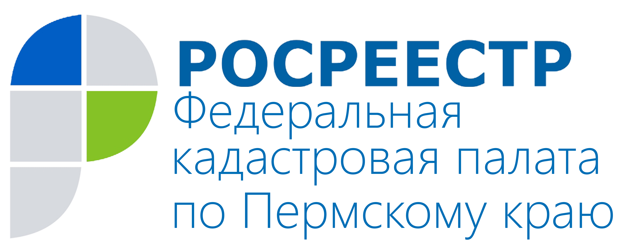
ПРЕСС-РЕЛИЗ

Краевая кадастровая палата приглашает жителей Прикамья оценить качество предоставления госуслуг

Кадастровая палата по Пермскому краю предлагает жителям Прикамья поделиться своим опытом получения госуслуг Росреестра на сайте всероссийского проекта «Ваш контроль».
Для того, чтобы поделиться своим опытом, гражданам нужно открыть сайт: vashkontrol.ru, открыть ссылку «Вход» и ввести в соответствующие строки имя, фамилию, адрес электронной почты для «обратной» связи и пароль.
Если Вы уже зарегистрированы на сайте госуслуг www.gosulugi.ru, либо в социальных сетях Facebook, Вконтакте и Twitter, можно войти на сайт с использованием логина и пароля своего аккаунта.
На сайте проекта «Ваш контроль», выбрав регион «Пермский край» и федеральный орган исполнительной власти «Кадастровая палата» и оцениваемую государственную услугу, Вы можете:
— оценить в баллах качество оказанной государственной услуги;
— рассказать о трудностях, с которыми пришлось столкнуться, или, напротив, кого-то похвалить (комментарий можно сопроводить фотографиями или видео);
— ответить на вопросы короткой анкеты: сколько затрачено времени на получение услуги;
— оценить вежливость и компетентность сотрудника, комфортность условий в помещении, доступность информации о порядке предоставления государственной услуги;
— посмотреть оценки, которые были выставлены конкретному подразделению этого ведомства другими потребителями услуг.
Участвуйте в проекте «Ваш контроль»! Каждая Ваша оценка поможет сделать получение государственных услуг Росреестра более удобным и эффективным, приблизив их качество к нуждам жителей Прикамья.

О Кадастровой палате по Пермскому краю
Филиал ФГБУ «ФКП Росреестра» по Пермскому краю (Кадастровая палата) осуществляет функции по ведению государственного кадастра недвижимости (ГКН), государственному кадастровому учёту и предоставлению сведений, содержащихся в государственном кадастре недвижимости (ГКН) и Едином государственном реестре прав на недвижимое имущество и сделок с ним (ЕГРП).
Директор филиала ФГБУ «ФКП Росреестра» по Пермскому краю – Елена Львовна Цой.
Контакты для СМИ
Пресс-служба филиала
ФГБУ «ФКП Росреестра»
по Пермскому краю
Тел.: + 7 (342) 281-82-42
press59@u59.rosreestr.ru
www.fgu59.ru

Антон Пирогов
8-963-015-29-69
Чернышёва Ксения
8-951-950-25-17
kseniiacher@mail.ru

